25-26 мая в специализированном зале настольного тенниса проходил открытый турнир по настольному теннису среди ветеранов спорта памяти заслуженного работника физической культуры РФ А.С.Николаева. В турнире приняли участие ветераны спорта Оренбургской области и ближнего зарубежья. Более 30 спортсменов из г.Оренбурга, г.Орска, г.Бузулука, г.Актюбинска, г.Сорочинска соревновались в одиночном разряде в возрастных категориях мужчины: 40-49 лет, 50-59 лет и 60 и старше; женщины -35 лет и старше, в парном разряде среди мужчин, возраст пары более ста лет.
На открытии турнира присутствовали глава администрации Сорочинского городского округа Т.П.Мелентьева, члены семьи Анатолия Севастьяновича и его друзья.
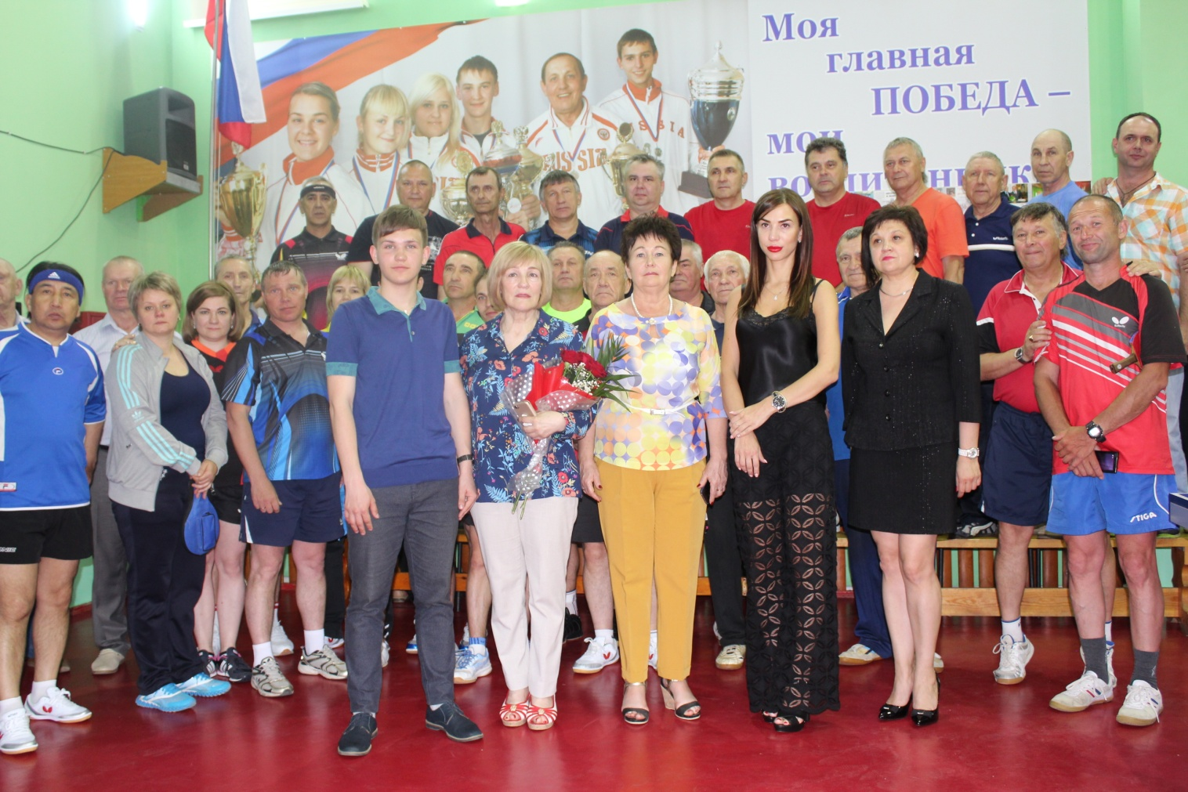
Душевная церемония открытия, которая проходила под девизом: «Человек жив до тех пор, пока о нем помнят другие», помогла ещё раз вспомнить о замечательном человеке, который без остатка отдавал себя любимому делу.
И этот турнир, который был вторым по счету, показал, что спорту все возрасты покорны. Страсти у столов кипели нешуточные, ветераны спорта выкладывались на все сто, никто не хотел уступать.
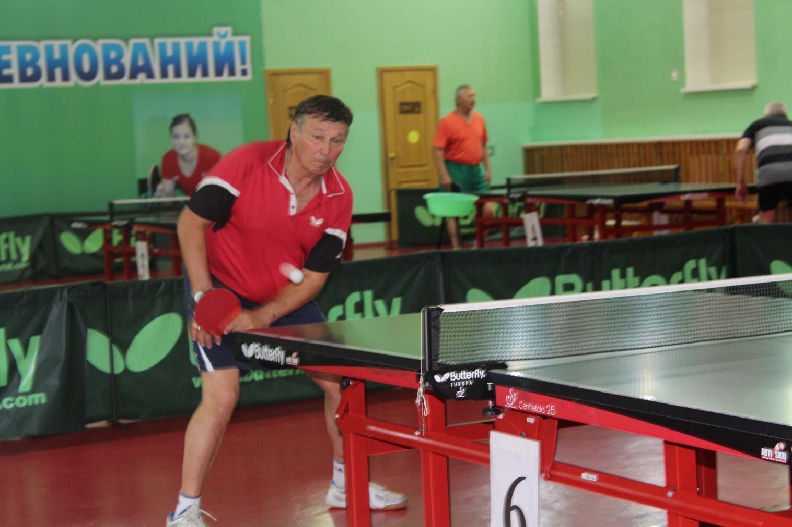
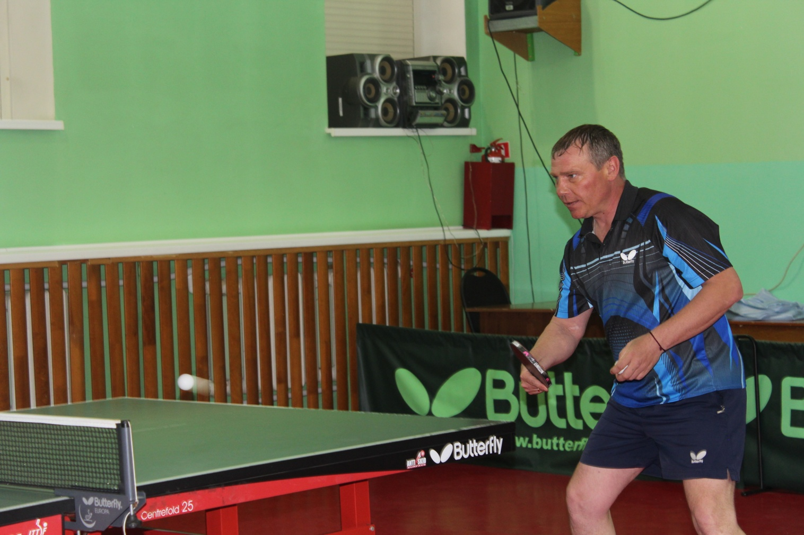
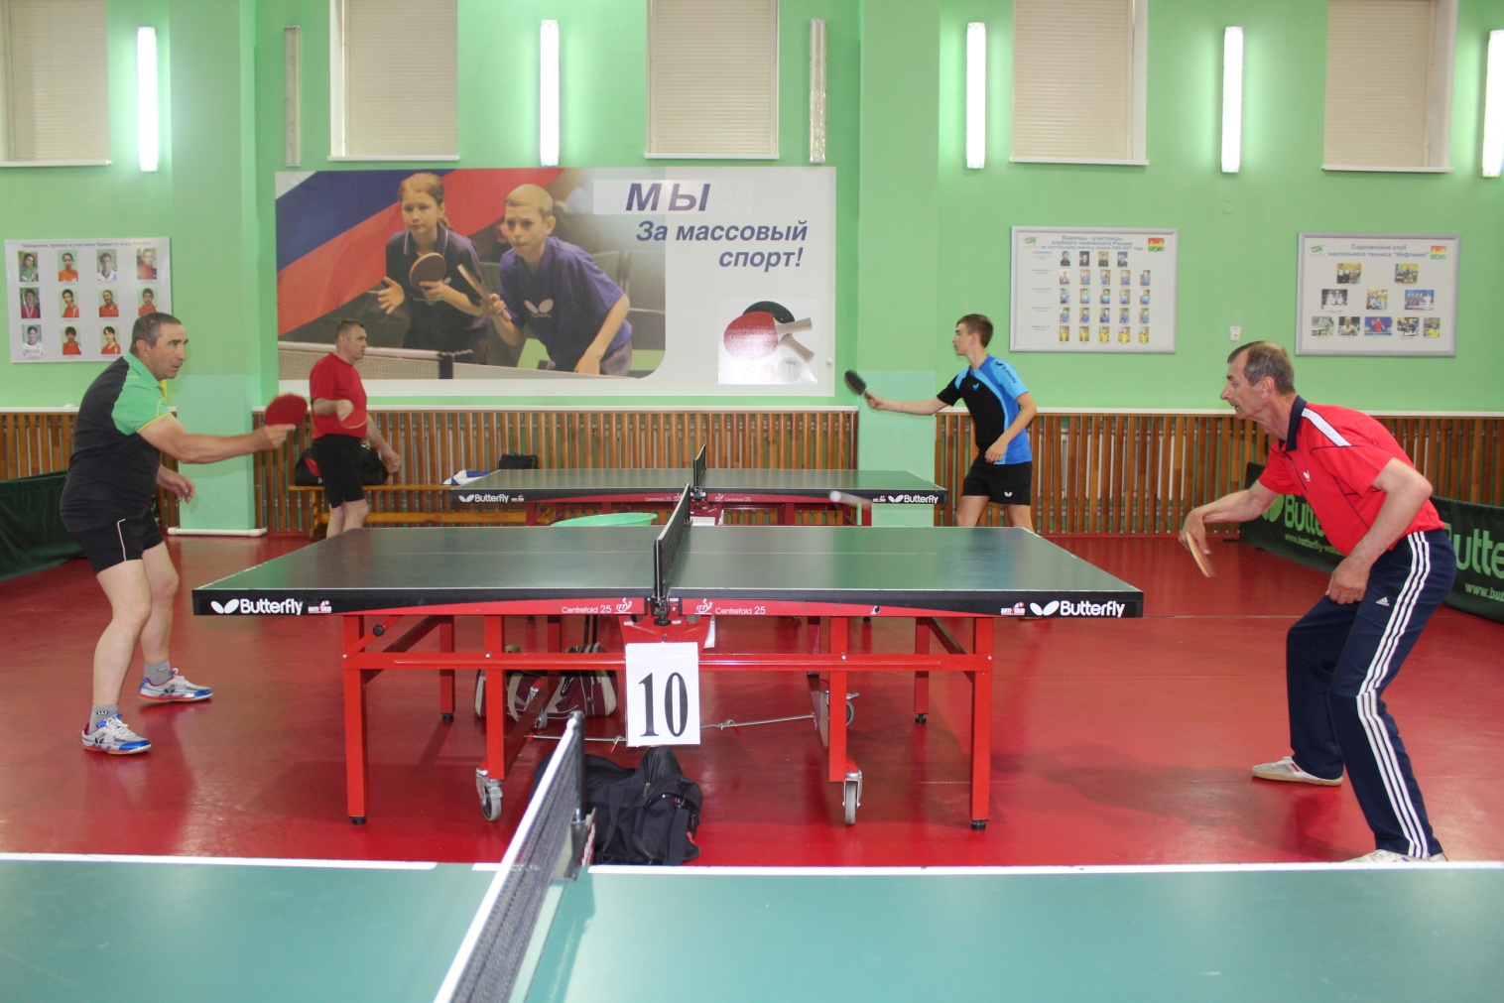
Подведем итоги турнира
Женщины 35 и старше
1 место Кшняйкина Ольга (г.Сорочинск)
2 место Ивонина Ольга (г.Оренбург)
3 место Тезикова Наталья (г.Сорочинск)
Мужчины 40-49 лет
1 место Саламатов Куберген (г.Актюбинск)
2 место Галикаев Марат (г.Орск)
3 место Мелихов Сергей (г.Сорочинск)
Мужчины 50-59 лет
1 место Макаров Сергей(г.Оренбург)
2 место Пластунов Станислав (г.Орск)
3 место Болдов Константин(г.Оренбург)
Мужчины 60 лет и старше
1 место Семёнов Иван(г.Оренбург)
2 место Петухов Юрий (г.Орск)
3 место Кривошеев Василий (г.Оренбург)
Пары мужские в сумме возраст более ста лет
1 место Семёнов Иван(г.Оренбург) - Боломожнов Олег (г.Оренбург)
2 место Кривошеев Василий (г.Оренбург) – Пластунов Станислав (г.Орск)
3 место Болдов Константин(г.Оренбург) - Макаров Сергей(г.Оренбург)
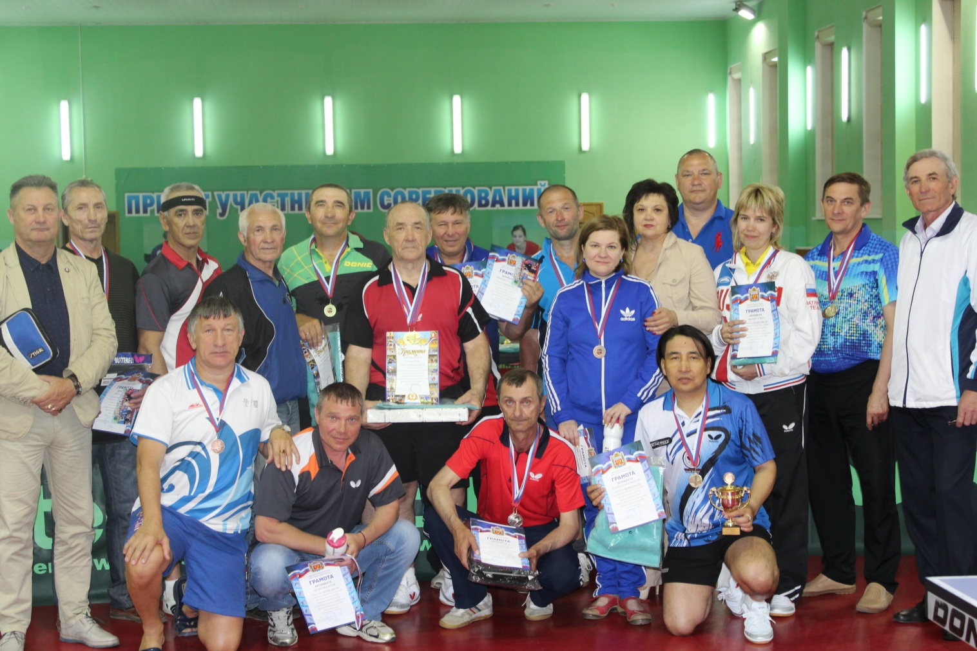
Выражаем благодарность министерству физической культуры, спорта и туризма Оренбургской области за организацию турнира и Оренбургскую областную федерацию настольного тенниса за предоставленные призы.

